学时安排： 2
授课题目：第一章 C语言的基本概念
目标要求：
理解 C 语言发展史和特点；掌握程序、程序设计、算法及数据结构等基本概念；熟悉C 语言程序结构；掌握C语言程序的编译与执行。
授课类型： 理论课 授课场地： 教室
教学方式：讲授、演示、提问、讨论 教辅设备： 投影仪
授课内容：
第一章 C语言的基本概念
1、1 C语言出现的历史背景
1、C语言是国际上流行的、很有发展前途的计算机高级语言。C语言适合于作为“系统描述语言”。它既可以用来编写系统软件，也可以用来编写应用程序。
2、C语言的发展见下图：
ALGOL60 -> CPL -> BCPC -> B -> C -> 标准C -> ANSI C -> ISO C
- ALGOL60：一种面向问题的高级语言。ALGOL60离硬件较远，不适合编写系统程序。
- CPL（Combined Programming language，组合编程语言)：CPL是一种在ALGOL60基础上更接近硬件的一种语言。CPL规模大，实现困难。
- BCPL（Basic Combined Programming language，基本的组合编程语言）：BCPL是对CPL进行简化后的一种语言。
- B语言：是对BCPL进一步简化所得到的一种很简单接近硬件的语言。B语言取BCPL语言的第一个字母。B语言精练、接近硬件，但过于简单，数据无类型。B语言诞生后，Unix开始用B语言改写。
- C语言：是在B语言基础上增加数据类型而设计出的一种语言。C语言取BCPL的第二个字母。C语言诞生后，Unix很快用C语言改写，并被移植到其它计算机系统。
- 标准C 、ANSI C、ISO C：C语言的标准化。

注：最初Unix操作系统是采用汇编语言编写的，B语言版本的Unix是第一个用高级语言编写的Unix。在C语言诞生后，Unix很快用C语言改写，C语言良好的可移植性很快使Unix从PDP计算机移植到其它计算机平台，随着Unix的广泛应用，C语言也得到推广。从此C语言和Unix像一对孪生兄弟，在发展中相辅相成，Unix和C很快风靡全球。

3、从C语言的发展历史可以看出，C语言是一种既具有一般高级语言特性(ALGOL60带来的高级语言特性)，又具有低级语言特性(BCPL带来的接近硬件的低级语言特性)的程序设计语言。C语言从一开始就是用于编写大型、复杂系统软件的，当然C语言也可以用来编写一般的应用程序。也就是说：C语言是程序员的语言！
IBM PC微机DOS、Windows平台上常见的C语言版本有：
- Borland公司：
Turbo C,Turbo C++,Borland C++
C++ Builder(Windows版本)
- Microsoft公司：
Microsoft C
Visual C++(Windows版本)

1、2 C语言的特点
C语言是从“组合编程语言”CPL发展而来，C语言既具有一般高级语言特性，又具有低级语言特性。C语言具有下面特点。
- 语言简洁，紧凑，使用方便，灵活。
- 运算符丰富。
- 数据类型丰富。
- 具有结构化的控制语句（if…else, while, do…while,for ,switch等）。
- 语法限制不太严格，程序设计自由度大。
- C语言允许直接访问物理地址，能进行位操作。
- 生成目标代码质量高，程序执行效率高。
- 用C语言编写的程序可移植性好。
（注：在介绍以上特点时，可用一些简单的例子进行说明。在介绍第5，6特点时，同时说明由此带来的副作用）
  - 几个基本概念
1．算法：问题的求解方法。
介绍算法概念时可用学生熟悉的某些实例进行说明，如给定一个一元二次方程，如何求方程的根；做完一次物理实验后，如何处理实验数据等。可以请学生用自己喜欢的方式，把这些问题的求解过程描述出来。之后引入算法的几个基本特征：有穷性，确定性，零个或多个输入，一个或多个输出，有效性。
介绍算法时强调并非是在编程时才涉及算法这一概念。
人解决问题根据大脑发出的一系列指令，那么计算机解决问题根据什么呢？引入程序的概念。
2．算法的表示方法
为了表示一个算法，可以用不同的方法。常用的算法表示方法：自然语言，传统流程图，结构化流程图（N-S流程图），伪代码、计算机语言等。（重点：传统流程图，N-S流程图）
- 用自然语言表示算法
算法可以用自然语言描述的。自然语言就是人们日常使用的语言，可以是汉语、英语或其它语言。用自然语言表示通俗易懂，但文字冗长，容易出现歧义。自然语言表示的含义往往不太严格，要根据上下文才能准确判断其含义。此外，用自然语言描述分支和循环的算法，不是很直观。因此，除了简单问题，一般不采用自然语言描述算法。

- 用流程图表示算法
流程图表示算法：用一些图框表示各种操作，用箭头表示算法流程。用图形表示算法直观形象，易于理解。
美国标准化协会ANSI规定了一些常用的流程图符号，已为世界各国程序工作者普遍采用。
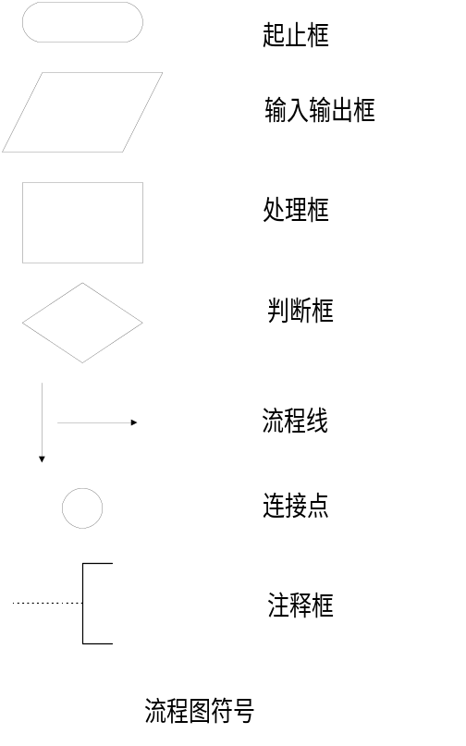

- 起止框：表示算法的开始和结束。一般内部只写“开始”或“结束”。
- 处理框：表示算法的某个处理步骤，一般内部常常填写赋值操作。
- 输入输出框：表示算法请求输入输入需要的数据或算法将某些结果输出。一般内部常常填写“输入…”,“打印/显示…”
- 菱形框（判断框）：作用主要是对一个给定条件进行判断，根据给定的条件是否成立来决定如何执行其后的操作。它有一个入口，两个出口。
- 连接点：用于将画在不同地方的流程线连接起来。同一个编号的点是相互连接在一起的，实际上同一编号的点是同一个点，只是画不下才分开画。使用连接点，还可以避免流程线的交叉或过长，使流程图更加清晰。
- 注释框：注释框不是流程图中必须的部分，不反映流程和操作，它只是对流程图中某些框的操作做必要的补充说明，以帮助阅读流程图的人更好地理解流程图的作用。

流程图是表示算法的较好的工具。流程图包括以下几个部分：表示相应操作的框，带箭头的流程线，框内、框外必要的文字说明。注意：流程线一定不要忘记箭头，因为它反应流程执行的先后次序。
程序设计时，通常采用三种不同的程序结构，即顺序结构、选择结构和循环结构。其中顺序结构是最基本、最简单的程序结构。通过本章顺序程序设计的学习，使大家可以开始最简单的C程序设计。

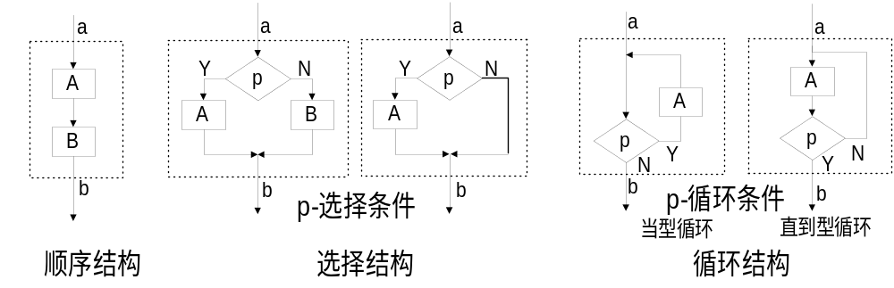
三种基本结构，有以下共同点：
- 只有一个入口：不得从结构外随意转入结构中某点。
- 只有一个出口：不得从结构内某个位置随意转出（跳出）。
- 结构中的每一部分都有机会被执行到。（没有“死语句”）
结构内不存在“死循环”（无终止的循环）

3．程序：一系列遵循一定规则和思想并能正确完成指定工作的代码。
强调程序是计算机工作的核心，算法的正确性是程序正确的首要保证。
4．程序设计：根据计算机要完成的任务进行的程序编写过程
可以一个简单的程序段进行介绍：
scanf(“%d,%d”,&a,&b);
sum=a+b;
printf(“sum=%d\n”,sum);
说明以上程序实现的功能，使同学们明确大家学习这门课程最终要达到的目的：就是学会用C语言写出程序，程序的功能由简单到复杂。
为更好地激发大家学习的兴趣，可以介绍一些趣味性的程序，如五子棋，画图程序等。
  - C语言基本语法成分
写程序就如同写文章一样，必须遵循一定的语法规则。
- C语言字符集：字符是C语言的最基本的元素，C语言字符集由字母、数字、空白、标点和特殊字符组成（在字符串常量和注释中还可以使用汉字等其它图形符号）。由字符集中的字符可以构成C语言进一步的语法成分（如，标识符，关键词，运算符等）。
- 字母：A-Z，a-z
- 数字：0-9
- 空白符：空格，制表符（跳格），换行符（空行）的总称。空白符除了在字符，字符串中有意义外，编译系统忽略其它位置的空白。空白符在程序中只是起到间隔作用。在程序的恰当位置使用空白将使程序更加清晰，增强程序的可读性。
- 标点符号、特殊字符：
! | # | % | ^ | & | + | - | * | / | = | ~ | < | > | \ | | | . | , | ; | : | ? | ‘ | “ | ( | ) | [ | ] | { | }

- 标识符（名字）：用来标识变量名、符号常量名、函数名、数组名、类型名等实体(程序对象)的有效字符序列。标识符由用户自定义（取名字）。
C语言标识符定义规则：
- 标识符只能由字母、数字和下划线三种字符组成，且第一个字符必须为字母或下划线。
例如：
合法的标识符：sum,average,_total,Class,day,stu_name,p4050
不合法的标识符：M.D.John,$123,#33,3D64,a>b
- 大小写敏感。C程序员习惯：变量名小写，常量名大写，但不绝对，如windows编程，应当使用匈牙利表示法(大小写混用，每个单词词首第一个大写，其余小写，如WinMain)。
例如：sum不同Sum。BOOK不同book。
- ANSI C没有限制标识符长度，但各个编译系统都有自己的规定和限制(TC 32个字符，MSC 8个字符)。
例如：student_name,student_number 如果取8个，这两个标识符是相同的。
- 标识符不能与“关键词”同名，也不与系统预先定义的“标准标识符”同名。
- 建议：标识符命名应当有一定的意义，做到见名知义。

- 关键词（保留字）：C语言规定的具有特定意义的字符串。参阅P365附录B。
- 运算符：运算符将常量、变量、函数连接起来组成表达式，表示各种运算。运算符可以由一个或多个字符组成。参阅P365-367附录C。
运算符根据参与运算的操作数的个数分为：单目、双目、三目运算符。
- 分隔符：逗号，空格。起分隔、间隔作用。
- 注释符：“/*”和“*/”构成一组注释符。编译系统将/* ... */之间的所有内容看作为注释，编译时编译系统忽略注释。
- 注释在程序中作用：提示、解释作用。
注释与软件的文档同等重要，要养成使用注释的良好习惯，这对软件的维护相当重要。记住：程序是要给别人看的，自己也许还会看自己几年前编制的程序（相当别人看你的程序），清晰的注释有助于他人理解您的程序、算法的思路。
- 在软件开发过程中，还可以将注释用于程序的调试-暂时屏蔽一些语句。
例如，在调式程序时暂时不需要运行某段语句，而你又不希望立即从程序中删除它们，可以使用注释符将这段程序框起来，暂时屏蔽这段程序，以后可以方便地恢复。
在介绍以上内容时，不需要介绍得特别详细，只需让同学们有一个初步的印象：写程序是要遵循一定的语法规则的。在介绍关键字，标识符等概念时，最好以一个完整的主函数进行介绍。重点要求掌握标识符的概念。
main()
{ int a,b,sum;
scanf(“%d,%d”,&a,&b);
sum=a+b;
printf(“sum=%d\n”,sum);
}
  - C程序结构
简单的C程序介绍
例1.1：输出一行信息
main()
{
printf(“This is a C program.\n”);
}
说明：本程序的功能是输出一行信息：This is a C program.
其中：
1、main表示“主函数”。每个C语言程序都必须有一个main函数，它是每一个C语言程序的执行起始点（入口点）。main()表示“主函数”main的函数头。
2、用{}括起来的是“主函数”main的函数体。main函数中的所有操作（或：语句）都在这一对{}之间。也就是说main函数的所有操作都在main函数体中。
3、“主函数”main中只有一条语句，它是C语言的库函数，功能是用于程序的输出（显示在屏幕上），本例用于将一个字符串“This is a C program.\n”的内容输出。即在屏幕上显示：
This is a C program.
_ (回车/换行)
4、注意：每条语句用“；”号结束语句。

例 1.2: 求两数之和
main() /* 计算两数之和 */
{
int a,b,sum; /* 这是定义变量 */
a=123;b=456; /* 以下3行为C语句 */
sum=a+b;
printf(“sum=%d\n”,sum);
}
说明：本程序计算两个数之和，并输出结果。讨论这段程序与前一程序的区别。
- 同样此程序也必须包含一个main函数作为程序执行的起点。{}之间为main函数的函数体，main函数所有操作均在main函数体中。
- /* */括起来的部分是一段注释，注释只是为了改善程序的可读性，在编译、运行时不起作用（事实上编译时会跳过注释，目标代码中不会包含注释）。注释可以放在程序任何位置，并允许占用多行，只是需要注意“/*”、“*/”匹配，一般不要嵌套注释。
- int a,b,sum;是变量声明。声明了三个具有整数类型的变量a,b,sum。C语言的变量必须先声明再使用。
- a=123;b=456;是两条赋值语句。将整数123赋给整型变量a，将整数456赋给整型变量b。a,b两个变量分别为123，456。注意这是两条赋值语句，每条语句均用“；”结束。
也可以将两条语句写成两行，即：
a=123;
b=456;
由此可见C语言程序的书写可以相当随意，但是为了保证容易阅读要遵循一定的规范。
- sum=a+b;是将a,b两变量内容相加，然后将结果赋值给整型变量sum。此时sum的内容为579。
- printf(“sum=%d\n”,sum);是调用库函数输出sum的结果。%d为格式控制表示sum的值以十进制整数形式输出。程序运行后，输出（显示）：
sum=579
_ (回车/换行)

例1.3 求2个数中较大者
main()/* 主函数 */
{/* main函数体开始 */
int a,b,c; /*声明部分定义变量*/
scanf(“%d,%d”,&a,&b);

/* 调用max，将调用结果赋给c */
c=max(a,b);

printf(“max=%d”,c);
}/* main函数体结束 */
int max(int x,int y)/* 计算两数中较大的数 */
{/* max函数体开始 */
int z; /* 声明部分，定义变量 */
if(x>y)z=x;
else z=y;
return z; /* 将z值返回,通过max带回调用处 */
}/* max函数体结束 */

说明：输入两个整数，计算两者较大的数，并输出。
- 本程序包括两个函数。其中主函数main仍然是整个程序执行的起点。函数max计算两数中较大的数。
- 主函数main调用scanf函数获得两个整数，存入a,b两个变量，然后调用函数max获得两个数字中较大的值，并赋给变量c。最后输出变量c的值（结果）。
- int max(int x,int y)是函数max的函数头，函数max的函数头表明此函数获得两个整数，返回一个整数。
- 函数max同样也用{}将函数体括起来。max的函数体是函数max的具体实现。从参数表获得数据，处理后得到结果z，然后将z返回调用函数main。
- 本例还表明函数除了调用库函数外，还可以调用用户自己定义，编制的函数。

C程序结构
综合上述三个例子，我们对C语言程序的基本组成和形式（程序结构）有了一个初步了解：
- C程序由函数构成（C是函数式的语言，函数是C程序的基本单位）（以例1.3说明）
- 一个C源程序至少包含一个main函数,也可以包含一个main函数和若干个其它函数。函数是C程序的基本单位。
- 被调用的函数可以是系统提供的库函数，也可以是用户根据需要自己编写设计的函数。C是函数式的语言，程序的全部工作都是由各个函数完成。编写C程序就是编写一个个函数。
- C函数库非常丰富，ANSI C提供100多个库函数，Turbo C提供300多个库函数。

- main函数（主函数）是每个程序执行的起始点（以例1.3说明）
一个C程序总是从main函数开始执行，而不论main函数在程序中的位置。可以将main函数放在整个程序的最前面，也可以放在整个程序的最后，或者放在其它函数之间。

- 一个函数由函数首部和函数体两部分组成(以例1.3的max函数说明)
(1)函数首部：一个函数的第一行。
返回值类型 函数名([函数参数类型1 函数参数名1][,…,函数参数类型2，函数参数名2]）
注意：函数可以没有参数，但是后面的一对（）不能省略，这是格式的规定。

(2)函数体：函数首部下用一对{}括起来的部分。如果函数体内有多个{}，最外层是函数体的范围。函数体一般包括声明部分、执行部分两部分。
{
[声明部分]：在这部分定义本函数所使用的变量。
[执行部分]：由若干条语句组成命令序列（可以在其中调用其它函数）。
}

- C程序书写格式自由
- 一行可以写几个语句，一个语句也可以写在多行上。
- C程序没有行号，也没有FORTRAN，COBOL那样严格规定书写格式（语句必须从某一列开始）。
- 每条语句的最后必须有一个分号“；”表示语句的结束。

- 可以使用/* */对C程序中的任何部分作注释
注释可以提高程序可读性，使用注释是编程人员的良好习惯。
实践中，
- 编写好的程序往往需要修改、完善，事实上没有一个应用系统是不需要修改、完善的。很多人会发现自己编写的程序在经历了一些时间以后，由于缺乏必要的文档、必要的注释，最后连自己都很难再读懂。需要花费大量时间重新思考、理解原来的程序。这浪费了大量的时间。如果一开始编程就对程序进行注释，刚开始麻烦一些，但日后可以节省大量的时间。
- 一个实际的系统往往是多人合作开发，程序文档、注释是其中重要的交流工具。

- C语言本身不提供输入/输出语句，输入/输出的操作是通过调用库函数(scanf，printf)完成。
输入/输出操作涉及具体计算机硬件，把输入/输出操作放在函数中处理，可以简化C语言和C的编译系统，便于C语言在各种计算机上实现。不同的计算机系统需要对函数库中的函数做不同的处理，以便实现同样或类似的功能。
不同的计算机系统除了提供函数库中的标准函数外，还按照硬件的情况提供一些专门的函数。因此不同计算机系统提供的函数数量、功能会有一定差异。

1、6 C语言程序的编辑、编译、运行(C程序的上机步骤)
- 源程序、目标程序、可执行程序的概念（补充）

程序：为了使计算机能按照人们的意志工作，就要根据问题的要求，编写相应的程序。程序是一组计算机可以识别和执行的指令，每一条指令使计算机执行特定的操作。

源程序：程序可以用高级语言或汇编语言编写，用高级语言或汇编语言编写的程序称为源程序。C程序源程序的扩展名为“.c”
源程序不能直接在计算机上执行，需要用“编译程序”将源程序翻译为二进制形式的代码。

目标程序：源程序经过“编译程序”翻译所得到的二进制代码称为目标程序。目标程序的扩展名为“.obj”
目标代码尽管已经是机器指令，但是还不能运行，因为目标程序还没有解决函数调用问题，需要将各个目标程序与库函数连接，才能形成完整的可执行的程序。

可执行程序：目标程序与库函数连接，形成的完整的可在操作系统下独立执行的程序称为可执行程序。可执行程序的扩展名为“.exe”(在dos/windows环境下)

- C语言程序的上机步骤
输入与编辑源程序->编译源程序，产生目标代码->
连接各个目标代码、库函数，产生可执行程序->运行程序。
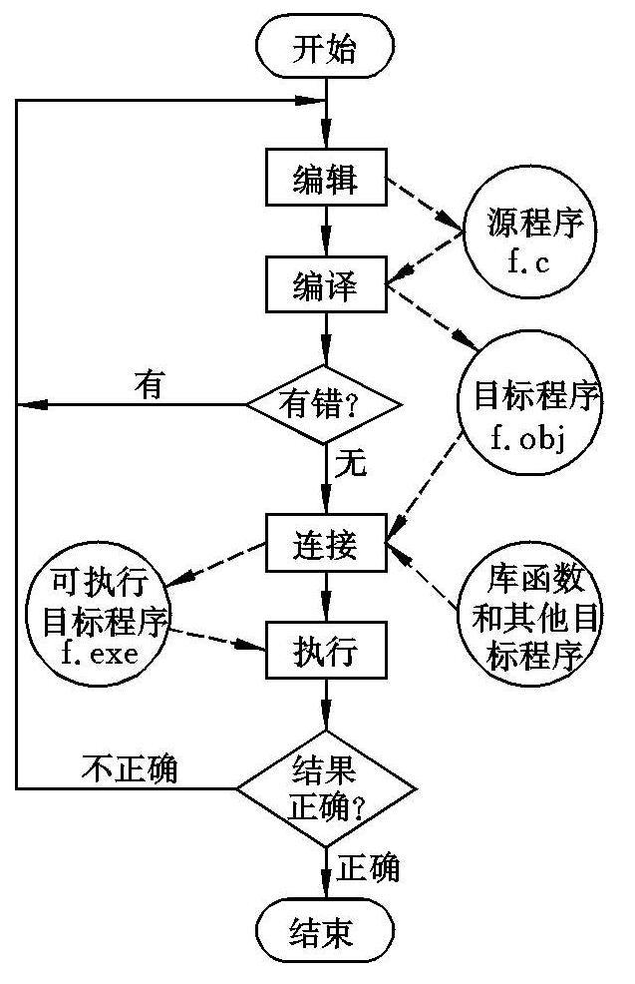
图 1-1 运行C程序的流程图
- Turbo C的使用(DOS环境)
Turbo C2.0是Borland公司开发的微机上一个C语言集成开发环境。可以在Turbo C中完成C语言程序的编辑、编译、连接、运行、调试。
具体操作上机时演示（重点：启动，退出，重要的菜单项）

重点菜单项：
File->new,load,save,write to
Compile->compile to obj,make exe file,build all
Run->run,go to cursor,trace into,step over,user screen,program reset
Debug->Evaluate
（注：上机操作的介绍可以放在第一次实验课中进行。具体的编译系统可以选用Turbo C2.0，Turbo C++ 3.0，Visual C++等。）
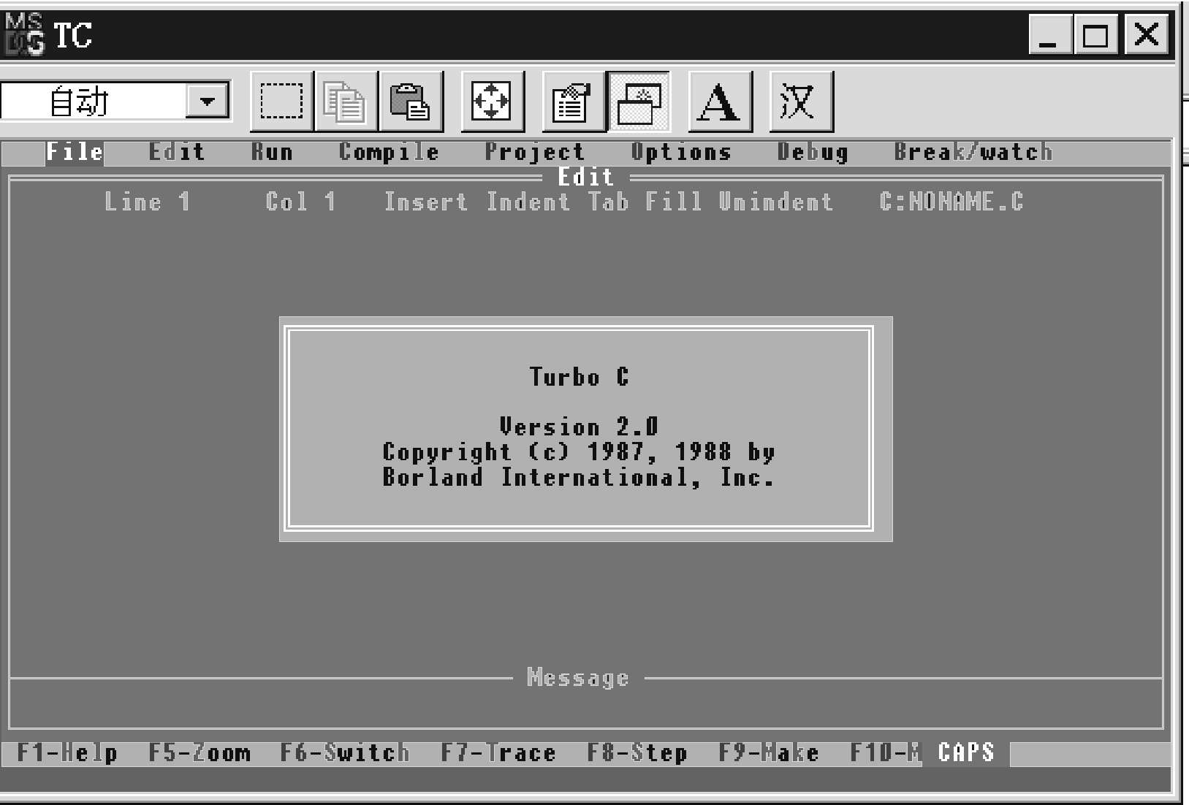
Turbo C 2.0 集成环境

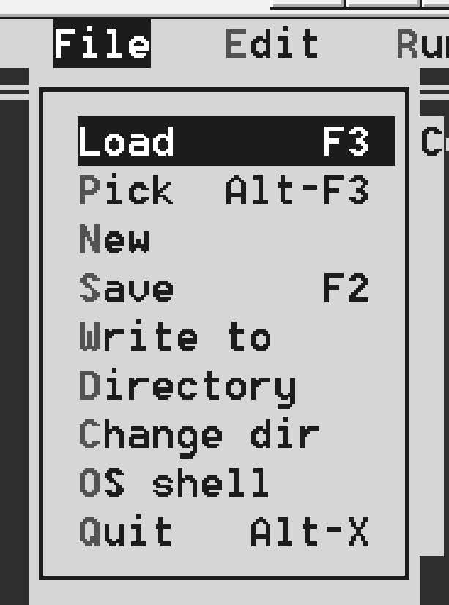
File菜单
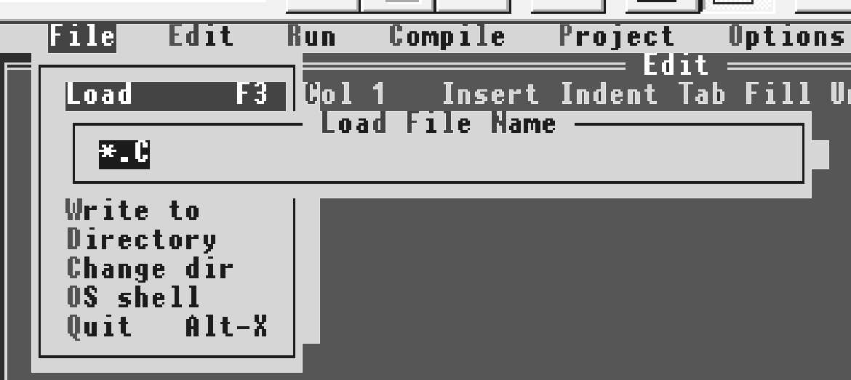
打开文件对话框
本章讨论问题：
1．以分组的形式，请同学们对给定问题的求解方法进行描述，并让同学们自己评价描述的质量。
2．讨论可以用C 语言写一些什么样的程序，具体到每个同学，喜欢写一些什么功能的程序，通过这样的讨论，激发同学们学习程序设计的兴趣和热情。

